Indicação Nº 557/2026Indicação Nº 557/2026

EMENTA: SOLICITO AO EXMO. SR. PREFEITO A REALIZAÇÃO DE LIMPEZA E DESOBSTRUÇÃO DO PASSEIO PÚBLICO DA PRAÇA JOSÉ ANTÔNIO MORENO, NO MOGI MIRIM II.

SENHOR PRESIDENTE,

SENHORES VEREADORES.

Apresento a V.Exa., nos termos do Art. 160 do Regimento Interno, a presente Indicação a ser encaminhada ao Senhor Prefeito Municipal Paulo de Oliveira e Silva, juntamente com a Secretaria competente, solicitando a realização de limpeza e desobstrução do passeio público da Praça José Antônio Moreno, no Mogi Mirim II.

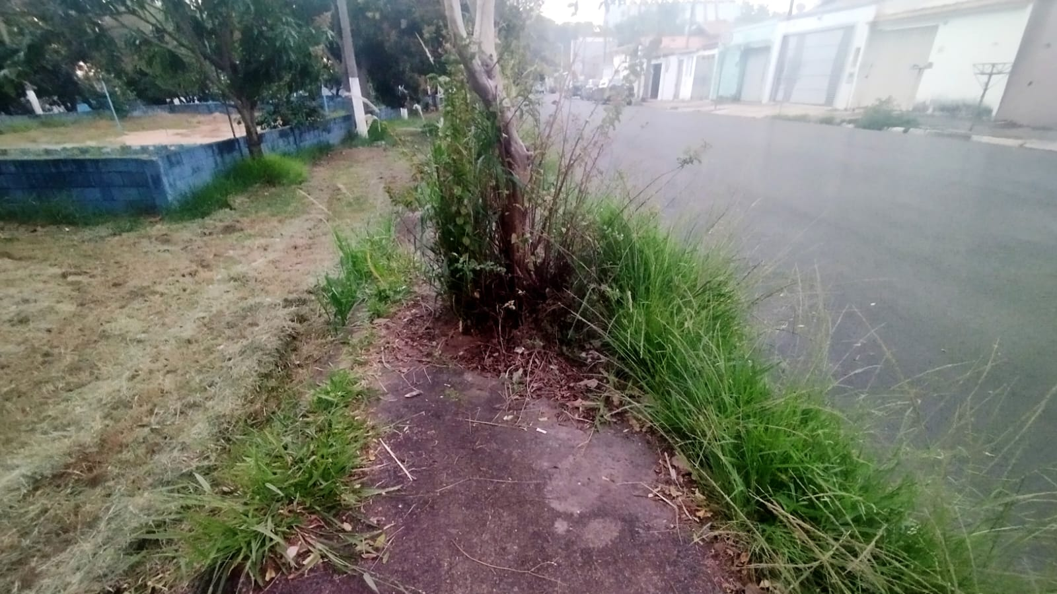

Sala das Sessões “Vereador Santo Rótolli”, 14 de agosto de 2026.

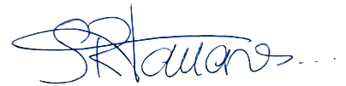

VEREADOR LUIS ROBERTO TAVARES

